**商湯科技**

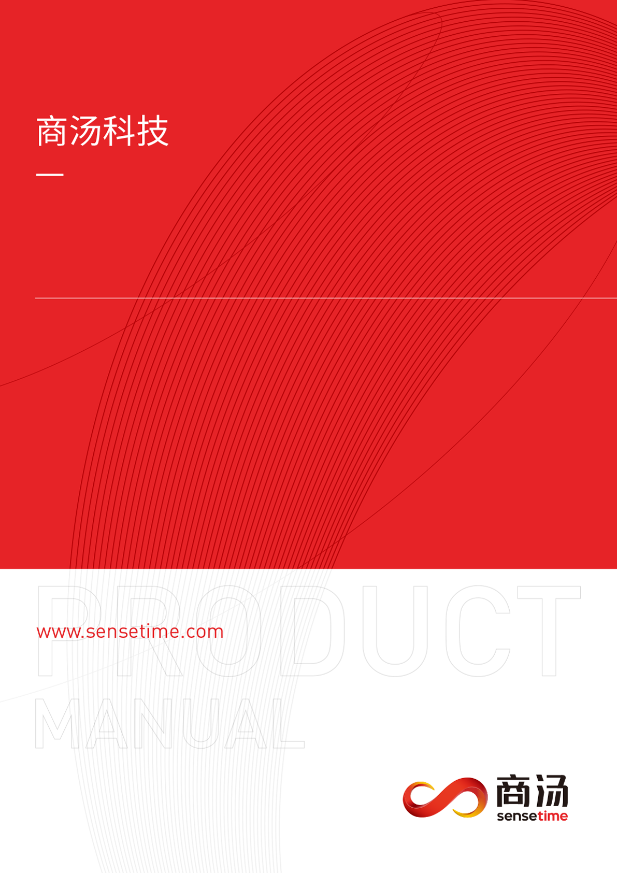

**SenseStorm用戶手冊2.0**

**(繁體中文版本)**

**SenseStorm User Manual 2.0**

**(English Version)**

**目錄**

1. 認識SenseStorm
   1. 包裝清單
   2. 外觀圖解
   3. 產品規格
2. 如何安全使用SenseStorm
3. 操作使用SenseStorm说明
   1. 軟件安裝
   2. 電池安裝與充電
   3. 配件的連接及使用

3.3.1 傳感器的連接與使用

3.3.2 電機

3.3.3 音響

* 1. 開機
  2. 關機
  3. 模式切換
     1. 模式功能介紹
     2. 教學模式
     3. 球跟踪模式
     4. 手勢識別模式
     5. 人臉檢測風扇模式
     6. 智能配網模式
  4. 按鍵操作及LED指示燈速查
     1. 按鍵操作對應表

4. 清潔與保存

5. 常見故障及解決方法

1. **認識SenseStorm**
   1. 包裝清單

* SenseStorm主控 x1
* 電池 x1
* 電源充電線 x1
* 超聲波傳感器 x1
* 顏色傳感器 x1
* 音響 x1
* 音響充電線 x1
* 音頻線 x1
* 攝像頭 x1
* 使用說明書 x1
* TF卡 x1

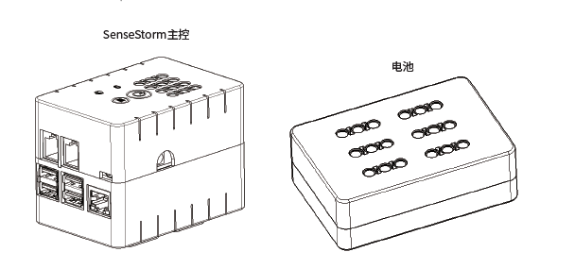

電池

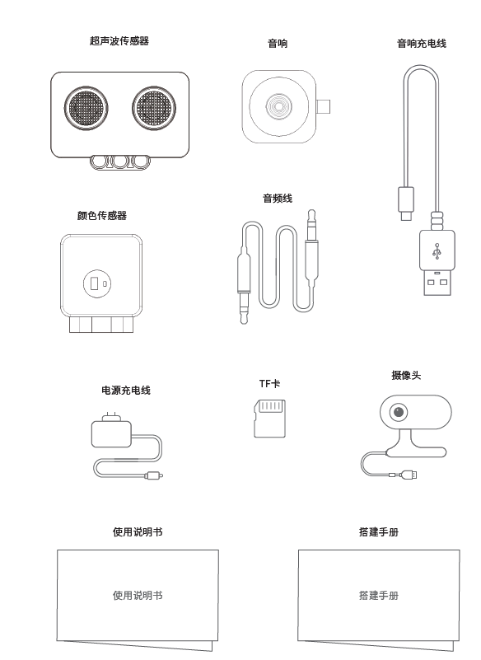

電源充電線

攝像頭

音頻線

顏色傳感器

超聲波傳感器

音響充電線

音響

* 1. 外觀圖解

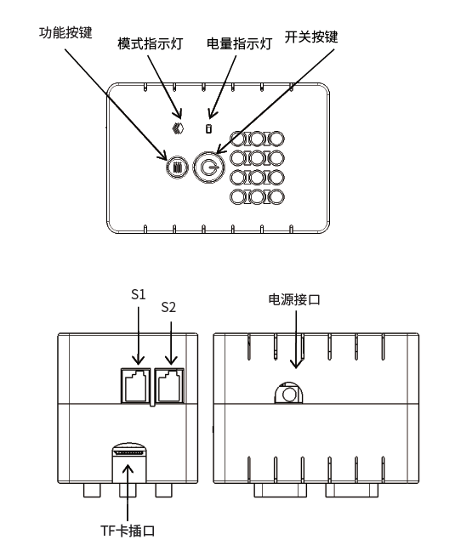

模式指示燈

功能按鍵

電量指示燈

開關按鍵

電源接口

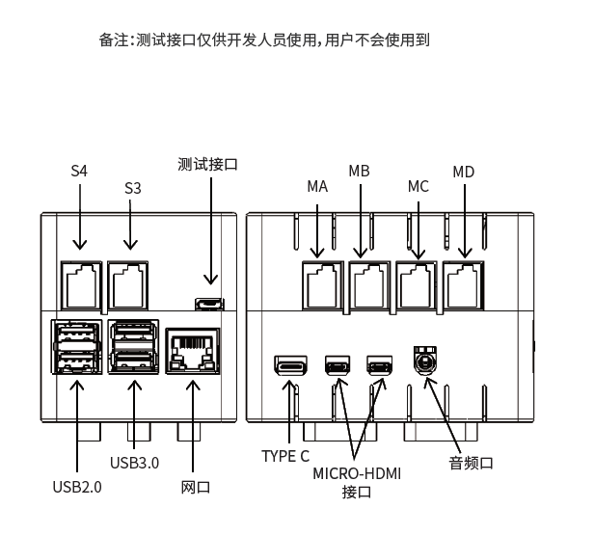

音頻口

網口

測試接口

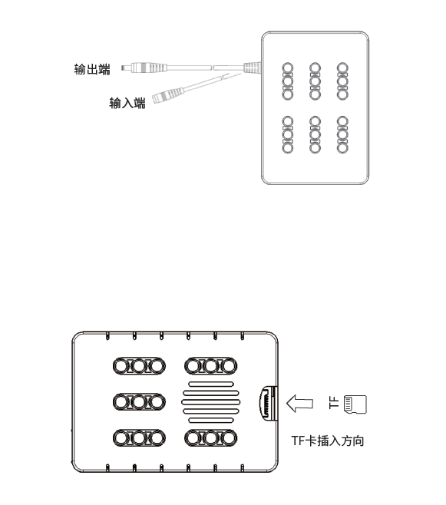

輸入端

輸出端

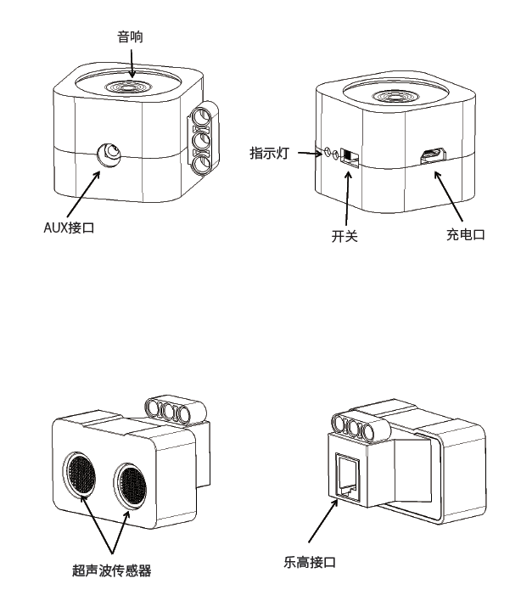

樂高接口

超聲波傳感器

充電口

開關

指示燈

AUX接口

音響

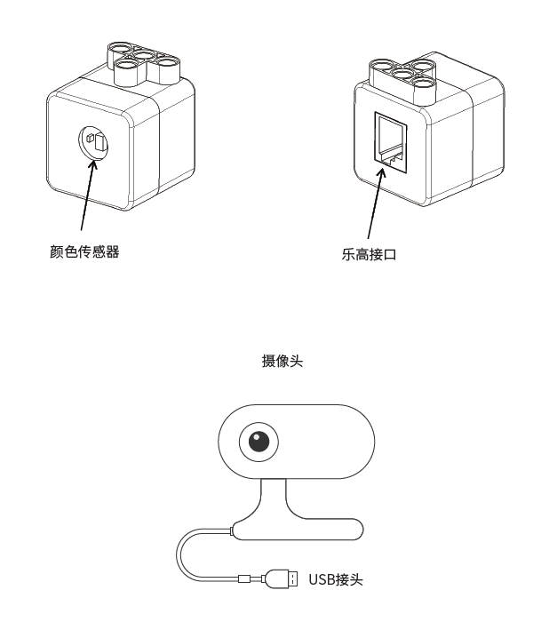

攝像頭

樂高接口

顏色傳感器

* 1. 產品規格

|  |  |
| --- | --- |
| **產品參數** | **規格** |
| 功能 | 搭配樂高電機和積木進行人臉識別、手勢識別、人體跟踪等人工智能課程 |
| 尺寸 | 92*62*73mm |
| CPU | Raspberry Pi 4，2G |
| 電源 | 3000mAh,12V輸出 |
| 使用時間 | 2小時 |
| 接口 | USB*4  HDMI*1  DC供電*1  音頻接口*1  樂高水晶頭接口*8（可接4路電機，4路傳感器）  千兆網口*1  micro USB *1（用於Arduino固件升級） |
| 傳感器 | 顏色傳感器×1/超聲波傳感器×1 |
| 電機 | 使用Lego45544+ 45560套件中大電機 |
| 主控按鍵 | 開關按鍵*1  功能按鍵*1 |
| LED | RGB燈*2  紅綠雙色燈*1 |
| 連接線 | micro USB 0.5m *1  3.5對3.5AUX音頻線0.6m *1 |

1. **安全使用SenseStorm**

**請仔細閱讀以下信息，本公司不承擔由於不當使用而產生的直接或間接損壞責任。**

* 請勿將手或任何異物放在SenseStorm主控上下風扇出風口處，以免產品過熱導致損壞。
* 請勿使用主控的 Type C 接口對主控進行供電！長時間通過此接口進行供電可能導致電路損毀。
* 請勿與其它型號電池混合使用，電池電量即將耗盡時，請盡快充電。同時為了防止電池因為長期不使用過放電，電池應定期充電以保持電量，建議一個月充電一次。
* 請使用產品隨配專用適配器和連接線進行充電。
* SenseStorm正常工作環境溫度為5-35℃，濕度為20~60%RH，請遠離明火與熱源，避免陽光長時間直射；請勿覆蓋傳感器，否則影響傳感器正常工作。
* 如果SenseStorm不能正常運作，如發出不尋常的聲音、氣味或煙霧時，請立即拔下數據線、關閉電源並與客服人員聯繫。所有維護行為都應在技術人員指導或監督下進行。

1. **操作使用SenseStorm**
   1. 軟件安裝

請登錄<https://study.sensetime.com/download> 進行SenseStorm軟件工具的安裝。

* 使用手機下載機器人助手配網工具用於控制套件連接至指定網絡
* 使用電腦下載SenseAgent安裝包用於PC端教育機器人和SenseStudy進行連接和數據傳輸
  1. 電池安裝與充電
* 將電池盒伸出的公頭，接入SenseStorm主控的DC連接口，即可為主控供電，使用時間約為2小時。如需長時間使用SenseStorm，也可以直接將電源充電器的公頭與主控DC口連接，可保持持續供電；

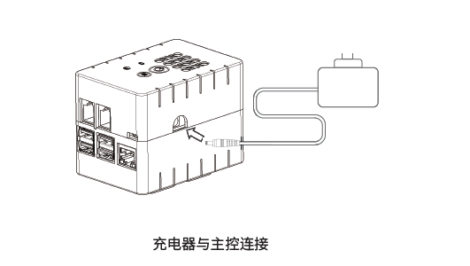

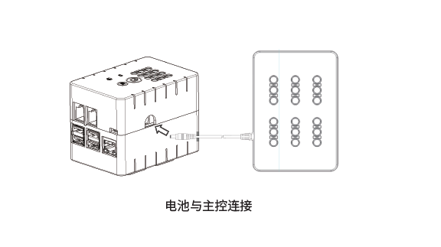

* SenseStorm主控上的電量提示燈將通過顏色變化來指示電池電量，滿電的時候電量指示燈亮綠色，電量較低時電量指示燈亮紅色，電量即將耗盡時蜂鳴器將會發出“滴滴”的提示聲，建議在電池指示燈亮起紅色時盡快關機進行充電.（使用電源充電器插入電池盒母頭，可以為電池進行充電）。電源充電器上的指示燈將會提示充電情況，當充電器指示燈亮紅燈時表示正在充電，亮綠燈時表示充電已完成。
  1. 配件的連接與使用

3.3.1 傳感器連接與使用

* 顏色傳感器和和超聲傳感器需要連接至1-4任意端口
* 在實驗中，需要指定具體端口，才能獲取傳感器數據

3.3.2 電機的連接與使用

* 電機可連接至AD任意端口
* 在實驗中，需使用指定具體端口，才能獲取傳感器數據
* 端口亦支持樂高原生的大型電機和中型電機

3.3.3 音響的的連接與使用

* 音響需要用所提供充電器定時充電

使用音響時，需要將音頻線連接到主控板的音頻口，並打開音響開關

* 1. 開機

長按SenseStorm主控上電源鍵2s以上（電量指示燈亮起即可手松，不要超過10s）即進入開機狀態：電量提示燈將顯示目前電量情況。開機約需要40s左右，主控上模式指示燈亮起藍光，即開機完畢。

* 1. 關機

長按SenseStorm主控上電源鍵5s，電量指示燈熄滅，即完成關機。

* 1. 模式切換
     1. 模式功能介紹

|  |  |
| --- | --- |
| **模式** | **功能** |
| 教學模式 | 開機默認進入教學模式，該模式下完成配網後可以與SenseStudy教學平台進行連接； |
| 智能配網模式 | 該模式下可以使SenseStorm連接上無線局域網，為與SenseStudy教學平台通信做準備； |
| 球跟踪模式 | 該模式下SenseStorm可以完成直徑7cm黃色海洋球跟踪的Demo演示； |
| 手勢識別模式 | 該模式下SenseStorm可以完成手勢識別操控的Demo演示； |
| 人臉檢測風扇模式 | 該demo模式下SenseStorm可以完成人臉檢測，並基於人臉大小和方位控制風扇轉動； |

* + 1. 教學模式

開機即為教學模式，藍燈常亮。音響語音提醒【Teaching Mode】

* 在完成配網後，默認進入教學模式，此時【模式指示燈】切換至藍燈狀態。
* 使PC端連接上與SenseStorm同一局域網，並且打開SenseAgent。
* 登錄SenseStudy打開SenseStorm相關課程包。
* 點擊右上角“連接硬件”，進行SenseStorm搜索，查看機身對應ID，找到相應SenseStorm，點擊進行連接。
* 進行SenseStorm課程包的學習，在代碼區輸入代碼。按點擊“運行”，即可看到SenseStorm做出相應操作。
  + 1. 球跟踪模式

教學模式下，將攝像頭插接在任意USB端口，然後長按主控上【功能按鍵】至【模式指示燈】變為黃色後鬆開按鍵，即切換至球跟踪模式。音響語音提醒【Ball Tracking】

* 將黃色海洋球放在攝像頭前，SenseStorm將會跟隨球的運動而運動。
  + 1. 手勢識別模式

球跟踪模式下，將攝像頭插接在任意USB端口，然後長按主控上【功能按鍵】至【模式指示燈】變為紫色後鬆開按鍵，即切換至手勢識別模式。音響語音提醒【Gesture Recognition】

* 將SenseStorm和樂高積木拼接成手勢識別模型；
* 將SenseStorm模型放在桌面上，對著攝像頭比“V”手勢，SenseStorm將會朝手勢方向前進，對著攝像頭比“OK”手勢，SenseStorm將會朝手勢方向後退
  + 1. 人臉檢測風扇模式

手勢識別模式下，將攝像頭插接在任意USB端口，然後長按【功能按鍵】至【模式指示燈】為綠色後鬆開按鍵，即切換至人臉檢測風扇模式。音響語音提示【Fan Mode】

* 將SenseStorm模型放在桌面上，人臉對著攝像頭，SenseStorm風扇將會跟隨人臉方向進行轉動，並根據人臉距離遠近調整風速：距離越近，風速越小。
  + 1. 智能配網模式

任意模式下，將攝像頭插接在任意USB端口，雙擊【功能按鍵】，【模式指示燈】顯示為藍燈閃爍，語音提示【Network Configure】即進入配網模式。

* 將手機連接至可用局域網，打開手機端APP機器人助手，找到SenseStorm，生成二維碼，將二維碼放在SenseStorm的攝像頭前，當攝像頭掃描到二維碼時，將會語音提示【Received network Information】

|  |  |
| --- | --- |
| C:\Users\ADMINI~1\AppData\Local\Temp\WeChat Files\469d341a7c1ec1a685f417f51f841e1.jpg |  |
| 手機連接WIFI | PC端接入相同WIFI |

* 待10s後，主控板進行配網完成，語音會提示【Connection successful】，之後模式將回到默認教學模式，【模式指示燈】顯示為藍色，手機端將會顯示“連接成功”。如果配網失敗或者超時返回，語音會提示【Connection failed】，模式將重新回到配網模式
* 如需直接退出配網模式，長按【功能按鍵】即可切換至教學模式。
* 注意：所能連接的局域網頻段僅為2.4G頻段
  1. 按鍵操作及LED指示燈速查
     1. 按鍵操作對應表

|  |  |  |
| --- | --- | --- |
| **功能** | **所處模式** | **操作** |
| 開機 | 關機 | 長按主控電源鍵2s，至電量指示燈亮起 |
| 關機 | 任意 | 長按電源鍵5s，至電量指示燈熄滅 |
| 智能配網 | 教學模式 | 雙擊功能按鍵 |
| 教學/球跟踪模式/手勢識別模式/人臉檢測風扇模式切換 | 教學模式 | 長按功能按鍵進行切換。 |

1. **清潔與保存**

* 切勿使用研磨劑、氣溶膠或其他液體擦拭SenseStorm任意配件外殼，因所包含的易燃物質或可能損壞塑料外殼；切勿用水或其他液體噴淋機身。
* 請保持傳感器位置清潔乾淨，請勿摩擦傳感器及覆蓋傳感器。
* 斷電關機後，使用柔軟的干布進行擦拭清潔。

1. **常見故障及解決**

|  |  |
| --- | --- |
| 按下開機鍵後藍燈不亮，不能正常開機 | （1）檢查電源電量  （2）檢查TF卡是否正確插入 |
| 模式切換異常 | （1）檢查攝像頭是否連接  （2）檢查電機端口是否正確連接 |
| 傳感器獲取數據失敗 | （1）檢查連接線是否插接好  （2）檢查端口是否正確 |
| 電機控制失敗 | （1）檢查連接是否插接好  （2）檢查端口是否正確 |
| 音響沒有聲音 | （1）檢查音響是否有電  （2）檢查音響開關是否打開  （2）連接線是否良好 |

